**附件1**

**展览样图（共52张，尺寸60*90cm）**

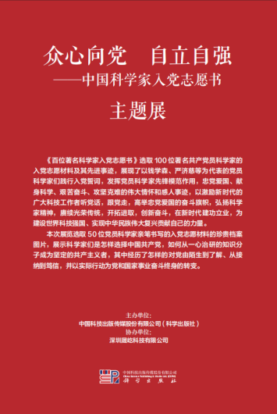 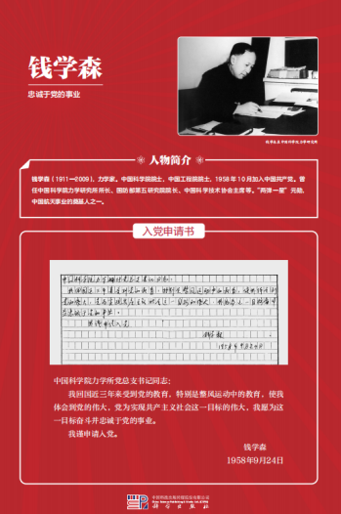

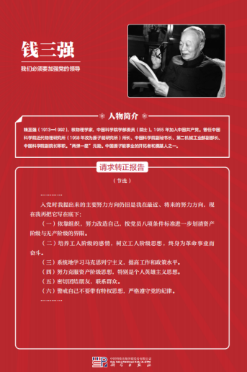 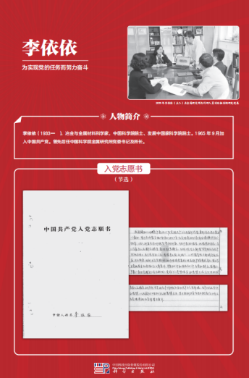

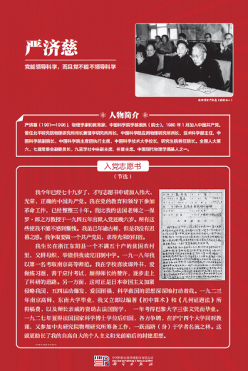 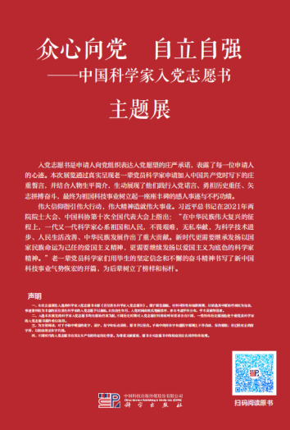

**附件2**

|  |  |  |  |  |  |  |  |  |
| --- | --- | --- | --- | --- | --- | --- | --- | --- |
| **众心向党 自立自强——中国科学家入党志愿书**  **主题展报名表** | | | | | | | | |
| 序号 | 单位名称 | 线上展览/线下展览 | 展架/背景板  数量 | 参展图书馆  联系人 | 手机号码 | QQ | 邮箱 | 备注 |
| 1 |  |  |  |  |  |  |  |  |
| 2 |  |  |  |  |  |  |  |  |
| 3 |  |  |  |  |  |  |  |  |

备注:

1.排期报名表需提前7个工作日发送。

2.请将此表报送至老师邮箱：3007307175@bjlykj123.com，联系电话：13302385353。